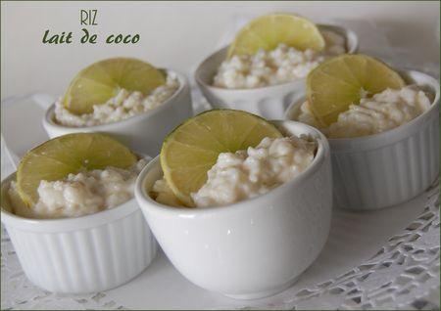 | RIZ AU LAIT DE COCO  ET À LA LIME  SANS GLUTEN NI LACTOSE

Rendement : 4 ou 6 portions, dépendant de la grosseur des ramequins
- 1/3 tasse de riz basmati (65g)
- 1 boîte de lait de coco (398ml)
- 1 1/2 tasse de lait sans lactose (725ml)
- 1/3 tasse de sucre (70g)
- 1 pincée de sel
- zeste d'une lime
Faire tremper le riz dans 2/3 tasse d'eau froide pendant 30 minutes. Égoutter.
Dans une casserole à fond épais, mélanger le lait de coco, le lait, le riz, le sucre et le sel. Porter à ébullition. Attention, cela peut être rapide et pourrait déborder!
Réduire le feu et laisser mijoter, à couvert, environ 40 minutes, en remuant occasionnellement. La texture devrait maintenant être crémeuse et épaisse.
Retirer du feu et ajouter le zeste de lime. Recouvrir d'une pellicule plastique directement sur le pouding afin d'éviter qu'une croûte ne se forme. Peut être servi chaud ou froid.

